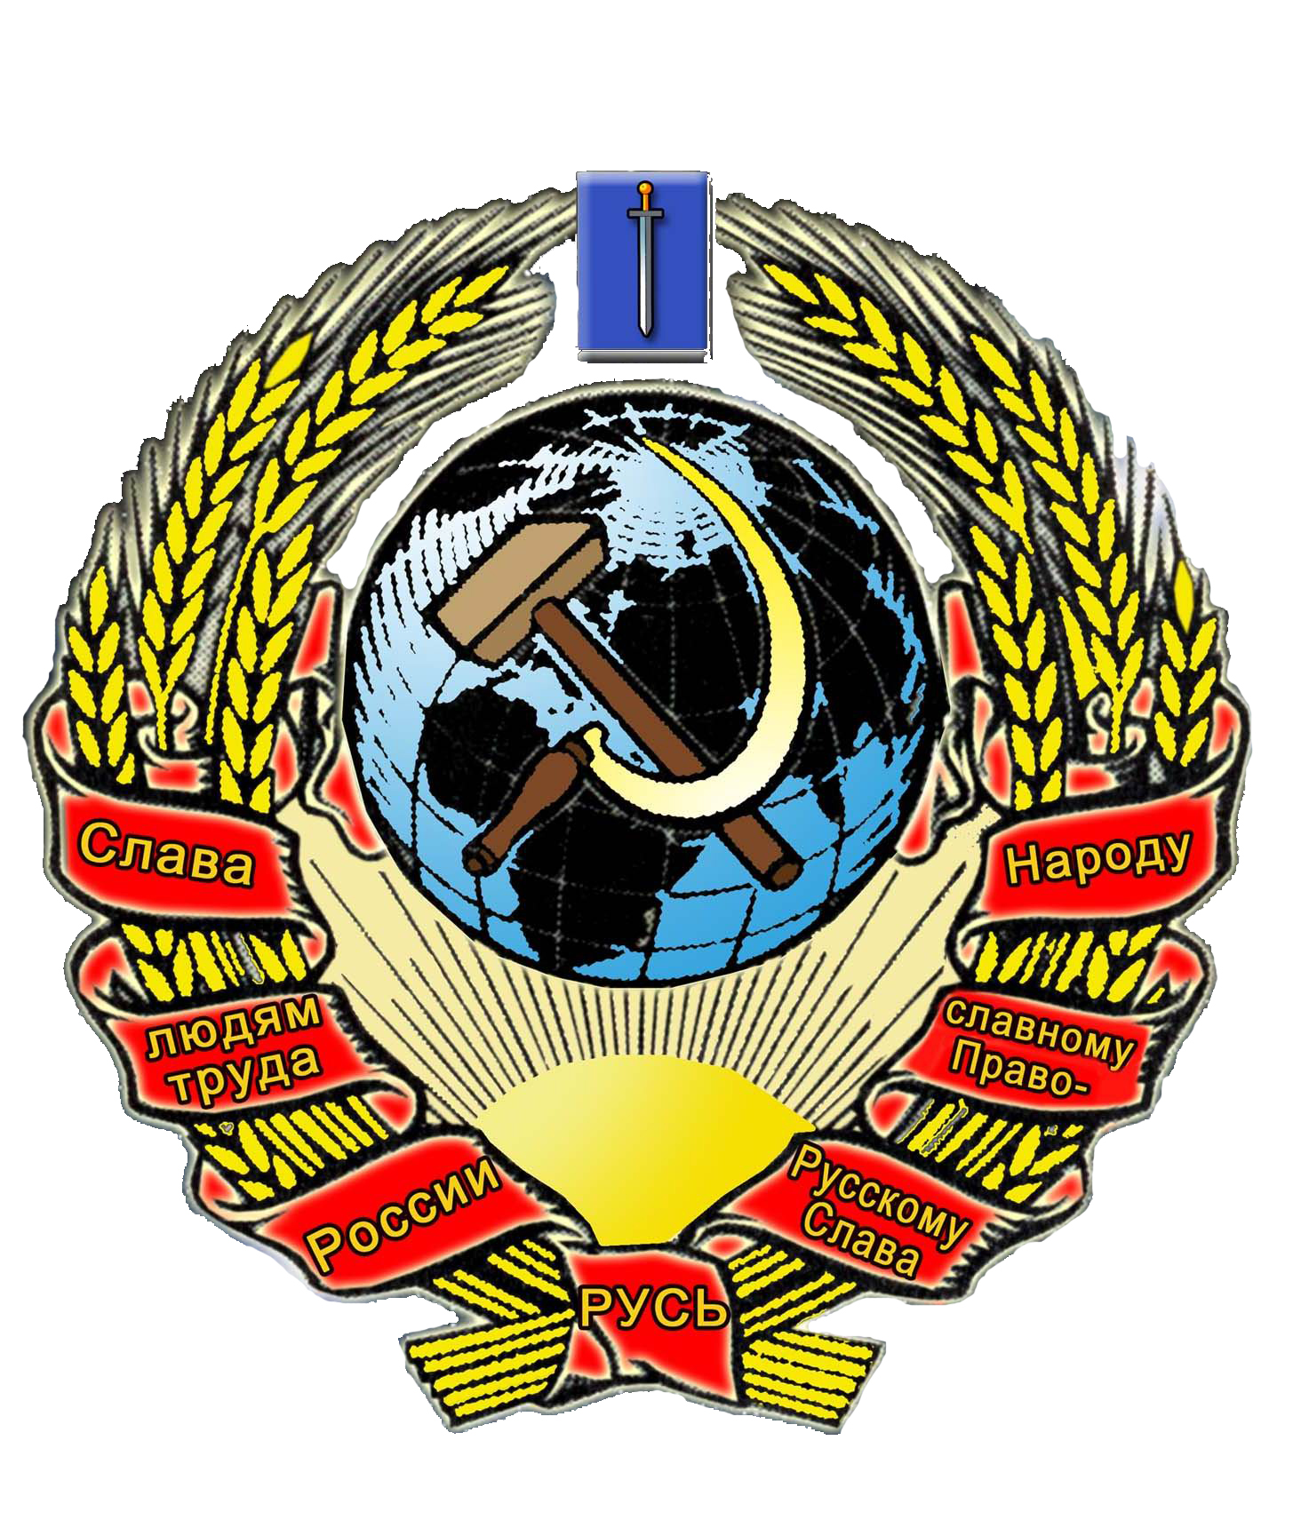

РУССКИЙ НАРОДОВ
СОБОР РОССИИ

РУССКОЕ ГОСУДАРСТВО
Ульяновск, бульвар Пензенский, д.19, кв.119

- 20 ноября 2010 г. -

Генеральному Прокурору
Российской Федерации
Чайке Ю.Я.

от Главы
Русского Государства
Вострягова-Русского В.А.

ОБРАЩЕНИЕ.

05.07.2010г. за № 5у – 212ж/10 /1740 Главная Военная Прокуратура эРэФ поручила Министерству Обороны эРэФ уведомить меня о результатах моих обращений к Вам – 15.06.2010г. и к Президенту эРэФ - 26.04.2010г. по вопросу нанесения тяжкого оскорбления Памяти Павшим Русско-Советским Воинам. Я не получил ответа.
Факт отказа от ответа на обращение от имени Русского Народа является открытым презрением к Русскому Народу, - к его Памяти о Павших его Сыновьях.
Кроме того, по факту произошедшего события, - отказа Минобороны эРэФ выполнять поручение, как Президента, так и Ген. Прокурора Российской Федерации, - можно заключить:

1. Минобороны эРэФ готовится ввести на территории России военное положение. А проведение Парада с участием иностранных войск, - это всего лишь репетиция последующего их вторжения, возбуждающее у населения тревогу неотвратимости предстоящей войны.
2. Минобороны эРэФ представило Президента и Генерального Прокурора Российской Федерации некими «свадебными генералами», поручения которых не достойны к обязательному исполнению.
То есть, Честь Президента и ПРАВОМОЧНОСТЬ Главы Российской Федерации подвергнуты сомнению…

8.10.2010г. я, в качестве гражданина России Русской национальности, вторично обратился в Заволжский суд города Ульяновска, пытаясь защитить право Русского Народа на получение ответа по вопросу поругания Воинской Чести его Павших Сыновей.
15.10.2010 г. Заволжский суд города Ульяновска отказал мне в приёме заявления к рассмотрению по основаниям:
1. Требуя ответа от Минобороны я не обращался к нему.
То есть, по факту своего определения, суд установил, что отданные поручения = распоряжения Президентом и Ген. Прокурором Российской Федерации Министерству Обороны ничтожны и не могут быть приняты в качестве доказательств моего права на ответ от Минобороны.

2. Ссылка суда на статью 135 (и 53) ГПК РФ несостоятельна, так как речь идёт о субъекте, носящим имя собственное, а не о защите прав и интересов неопределённого круга лиц.
По сути своего определения, Заволжский суд установил факт отсутствия в составе Российской Федерации субъекта с именем Русский Народ, который, в свою очередь, не наделён, так называемым «коллективным правом» и поэтому не может иметь своих представителей в Российской Федерации.
Как следствие, Заволжский суд лишил меня, а значит и всех Русских людей, права защищать права и интересы своей Национальной Семьи, установленные Конституцией эРэФ, статьёй 59:
- «Защита Отечества (а значит и своего народа) является долгом и обязанностью гражданина Российской Федерации».
Следуя определению суда, - права и интересы субъекта с именем Русский Народ защищать в правовом поле Российской Федерации никто не имеет права.
Декларация, признавая и подтверждая, что коренные народы обладают коллективными правами, которые абсолютно необходимы для их существования, благополучия и всестороннего развития как народов, - наделяет их:

Статья 33. «1. Коренные народы имеют право определять себя или свой состав в соответствии со своими обычаями и традициями. Это не наносит ущерба праву лиц, принадлежащих к коренным народам, на получение гражданства государства, в котором они проживают.
2. коренные народы имеют право определять структуру и избирать членов в состав своих институтов в соответствии со своими собственными процедурами.
Статья 35. «Коренные народы имеют право определять обязанности отдельных лиц по отношению к их общинам.

Заволжский суд, признав ничтожным право Русского Народа на защиту своего Отечества, совершил акт правового геноцида, который влечёт за собой «право на отказ» Русской молодёжи от призыва в Армию эРэФ. А это, в свою очередь, может привести к разрушению Вооружённых Сил эРэФ, состоящих на 85% из Русской молодёжи и бескровному вторжению вражеских войск на территорию России.

ПРОШУ
Генерального Прокурора Российской Федерации

1. Принять действенные меры по искоренению правового геноцида в отношении Русского Народа на территории России.
2. По основаниям статьи 45 ГПК РФ, а так же:
а). Вследствие отказа Заволжского суда г. Ульяновска признать моё право на получение ответа от Министерства Обороны РФ по поручению Генеральной Прокуратуры РФ и Президента РФ,
б). С целью защиты: Воинской Чести и Памяти, Павших Русско-Советских Воинов в годы Великой Отечественной Войны; Чести и Достоинства Русского Народа и возмещению ему морального вреда,
- прошу Вас принять участие в гражданском деле по моему иску в защиту прав и интересов Русского Народа к Министерству Обороны РФ и подать прилагаемое исковое заявление в Заволжский суд г. Ульяновска.

Прилагаю:
1. Копию ответа администрации Президента эРэФ от 26.04.2010г.
2. Копию ответа Ген.Прокуратуры от 05.07.2010г.
3. Копию определения Заволжского суда г. Ульяновска от 30.09.2010г.
4. Копию определения Заволжского суда г. Ульяновска от 15.10.2010г.
5. Исковое заявление в Заволжский суд г. Ульяновска в 2-х экземплярах и с прилагаемыми к нему документами.
6. Копию обращения к Президенту эРэФ.
Примечание. Мой отец, - Вострягов Александр Иванович, 16.08.1926 года рождения. Проживал по адресу: Ульяновская обл. г. Димитровград, ул. Королёва, д.6, кв. 41.

Воевал, танкист. Имеет боевые награды. Инвалид второй группы, - умер 23.03.2004 года. 9 мая 2010 года Воинская Честь моего отца – Русского Воина осквернена.

ГЛАВА

РУССКОГО ГОСУДАРСТВА В.А. Вострягов – Русский.

